LA MISSION

Généralités

    - Lieu : Ambohibary, région de Vakinankaratra.
    - Participants :
- Mme RAKOTOMALALA Vohangisoa (point focal GA « transformation et valorisation », FOFIFA/DRT), OR n°130/15 du 19/03/2015
- M. RANDRIANJATOVO Jean-Fidèle (agro-économiste, FOFIFA/DRD), OR n°131/15 du 19/03/2015
- Mlle RASOANDALAINA Mathilde (étudiante stagiaire, FOFIFA/DRR), OR n°132/15 du 19/03/2015
- M. RAFENOMANJATO ZakaAndry (étudiant stagiaire, FOFIFA/DRR),, OR n°137/15 du 19/03/2015
- M. RAKOTONDRABE Mirsaela (Technicien DRDA, Antsirabe II)

    - Moyen de transport : Voiture FOFIFA/DRT N°3102 TU
    - Chauffeur : M. RASOLOFOMANANA Herijao (FOFIFA/DRT), OR n°133/15 du 19/03/2015.

Objectifs de la mission

    - Réunion de lancement de l’activité « perte post-récolte »,
    - Identification des terrains/parcelles d’observation,

DEROULEMENT DE LA MISSION

Planning (chronogramme)

Date | Activités | Participants | Observations
lundi  23/03/2015 | Départ de Tana vers 7 heures  Arrivée à Ambohibary vers 11 heures  Confirmation de la participation des acteurs locaux à la réunion de lancement  Préparation réunion de lancement | Equipe AfricaRice perte post-récolte Tana  Acteurs (riziculteurs), autorités locales
Mardi  24/03/2015 | Réunion de lancement de l’activité « étude des pertes post-récolte » au CFAMA Antsirabe | Equipe AfricaRice perte post-récolte Tana  Acteurs (tiziculteur)  Technicien local du DRDA
Mercredi  25/03/2015 | Identification et Piquetage de la parcelle du riziculteur n°1 du fokontany de Sahabe | Equipe AfricaRice perte post-récolte Tana  Acteurs (riziculteur)  Technicien local du DRDA
Jeudi  26/03/2015 | Identification et Piquetage de la parcelle du riziculteur n°2 du fokontany de Sahabe  Identification de la parcelle des riziculteurs d’Ankeniheny (riziculteurs n°3 et n°4) | Equipe AfricaRice perte post-récolte Tana  Acteurs (riziculteur)  Technicien local du DRDA
Vendredi  27/03/2015 | Récolte et collecte des données sur la parcelle du riziculteur n°1  Retour à Tana vers 17h | Equipe AfricaRice perte post-récolte Tana  CDR de la commune d’Ambohibary

Déroulement proprement dit de la mission

    - Pour atteindre les objectifs fixés par l’équipe, le déroulement de cette mission vise plusieurs points :
      - La préparation de la réunion de lancement de l’activité « étude des pertes post-récolte » pour la date du 24/03/2015
      - La confirmation des riziculteurs participant à l’étude pour chaque village/fokontany choisi ;
      - La visite et l’identification des parcelles d’observation pour voir leur conformité par rapport à celle préconisée dans le protocole;
      - La détermination des dates de récolte pour établir la planification d’intervention de l’équipe ;
      - La préparation des parcelles d’observation validées (achat de piquets, piquetage,…)
    - Le compte rendu de la réunion de lancement du 24/03/2015 sera effectué dans un rapport à part. Les activités de terrain sont relatées dans le dit rapport.
    - L’équipe a procédé à la récolte d’un paysan situé dans le fokontany de Sahabe (paysan n°1).

Les problèmes rencontrés
    - La récolte effectuée lors de cette mission n’a pas été prévue. Mais, compte tenu de la difficulté de trouver les paysans partenaires, notamment dans la commune d’Ambohibary (cf. rapport n°1), l’équipe a fait un effort pour organiser cette récolte et a procédé aux différentes collectes de données y afférentes.
    - Les procédés améliorés stipulés dans le protocole nécessitent l’utilisation de batteuses. Or, ce matériel n’étant pas disponible au niveau du projet alors il fallait trouver une alternative. L’équipe a loué le matériel nécessaire sur place en prenant toute précaution sur son utilisation pour ne pas engendrer des pertes de paddy.
    - Les parcelles d’observation ne sont pas récoltées à la même date (période de récolte du paysan ≠ période de récolte du technicien). Cette situation engendre une perturbation au niveau de l’organisation générale de l’équipe (transport, mobilisation de l’équipe, mobilisation des ressources financières,…)

Les points forts
    - Les paysans partenaires de cette étude ont participé aux activités entreprises (piquetage, récolte des parcelles d’observation). Ils ont montré encore leur confiance dans l’importance de cette étude notamment dans la quantification des différentes pertes enregistrées au cours des travaux de post-récolte ;
    - L’esprit d’équipe dégagé lors de cette 1ère récolte a conduit au bon déroulement des collectes de données.

SYNTHESE DES ACTIVITES

Echantillons de villages
    - Les villages/fokontany retenus par l’équipe ayant rempli les conditions préconisées dans le protocole sont repartis au niveau de la zone d’intervention du projet AfricaRice dans le PDR d’ Ambohibary.
    - Les villages/fokontany ciblés sont les suivants : TsarazazaMandimby (villages d’Ankeniheny I et II), Sahabe, Ambatomainty dans la commune rurale d’Ambohibary et Tsaramody dans la commune rurale de Mandrosohasina.

Echantillon des acteurs (riziculteurs)
    - Les dix riziculteurs (échantillons) retenus sont composés par quatre individus contactés par l’équipe lors de la mission de reconnaissance du 16 mars 2015 et par six individus proposés et contactés par les chefs de fokontany des villages ciblés ci-dessus.
    - Le tableau ci-après montre la répartition de ces échantillons par village :
    - La validation des échantillons (riziculteurs) ne serait effective qu’après la visite des parcelles d’observation effectuée par l’équipe, visite pour voir si les parcelles répondent aux critères exigées par le protocole (dimension, localisation, uniformité de gestion des cultures,…)
    - La liste des riziculteurs est dressée en annexe I.

Tableau n°1 Répartition des riziculteurs par village/fokontany dans le PDR d’Ambohibary
Commune | Ambohibary |  |  |  | Mandrosohasina
Fokontany/village | Ankeniheny I /TsarazazaMandimby | Ankeniheny II /TsarazazaMandimby | Sahabe | Ambatomainty | Tsaramody
Nombre de paysans | 02 | 02 | 02 | 01 | 03

    - Une grande partie de ces riziculteurs partenaires ont travaillé avec le projet AfricaRice dans le cadre des activités GAP et NOT.

Identification des parcelles d’observation

    - La validation des parcelles se repose sur les critères suivants :
      - La dimension de la totalité des parcelles d’observation par paysan doit être supérieure ou égale à 400 m² ;
      - La parcelle se trouve dans un accès facile par rapport à la route et/ou se localise pas loin du lieu de résidence du riziculteur;
      - La variété cultivée doit être homogène et adoptée par une grande masse de la population ;
      - La conduite des cultures doit être uniforme pour tout l’ensemble des parcelles.
    - La visite et l’identification des parcelles ont été faites sur sept (07) échantillons,(photo n°1). Les 3 autres n’ont pas pu être réalisées à cause du non disponibilité des propriétaires de terrain.
    - Deux parcelles visitées sur les 7, situées respectivement àSahabe (paysan n°1) et à Ankeniheny II (paysans n°3), n’ont pas rempli les conditions requises, notamment sur les dimensions voulues.
    - Ces deux échantillonsn’ont pas été rejetés après discussions des membres de l’équipe et du propriétaire. Les dimensions manquantes ont été compensées par des parcelles se trouvant à proximité, parcelles appartenant au paysan et jouissant de la même condition de culture et de la même variété cultivée de celles prévues.

Détermination de la date de récolte

    - Un des objectifs de cette mission est d’établir les dates de récolte de chaque parcelle d’observation afin de pouvoir ajuster les dates de descente sur terrain.
    - Deux dates de récolte sont ainsi à déterminer : la date prévue par le paysan pour procéder à la récolte de ses parcelles et la date identifiée par le technicien correspondant à 85% de maturité des panicules. Les dates de prévision de récolte données par le paysan figurent dans le tableau en annexe 1.
    - D’après le cas du paysans n°1, la date de récolte fixée par le technicien se trouve décaler de quelques jours de celle prévue par le paysan. Cette situation a engendré le problème évoqué en §2.3.3.
    - Le décalage des travaux de récolte suite à cette différence de date a contraint le paysan à demander, une garantie voire une compensation des récoltes dans le cas de l’apparition d’une situation fâcheuse telle que vols de riz sur pied, survenance de la grêle.

Piquetage
    - Le piquetage a été initié pour pouvoir matérialiser les parcelles d’observation et pour faciliter les tâches du paysan ou des moissonneurs de ce qui devrait être récolté ou non.
    - Le repérage des différentes parcelles a été également facilité en utilisant des sachets de différentes couleurs attachés aux extrémités des piquets. Une couleur distingue l’ensemble des parcelles pour l’observation et pour l’étude d’un point critique de pertes donné. (cf. photos n°2)
    - Les piquets utilisés sont constitués par des rebus de lattes de bois. Ces derniers, de bonne présentation mais trop onéreux, ont été changés par des tiges de bambous achetés sur place (en abondance dans le fokontany de Sahabe).
    - Les travaux de piquetage sont réalisés sur les parcelles d’observation des paysans n°1 et n°2 situés dans le fokontany de Sahabe.

Travaux de récolte et post-récolte et collecte des données
    - Les tâches effectuées sur terrain par l’équipe consistent à :
      - Surveiller et organiser les travaux de récolte faites par le technicien sur les parcelles A et B (parcelle d’observation sur la récolte) ;
      - Donner les instructions et directives sur les autres parcelles pour la récolte et le battage réalisé par le paysan (parcelles d’observation sur l’entassement, et le transport) ;
      - Collecter les données par le remplissage du questionnaire de l’annexe 1du protocole;
      - Collecter les échantillons pour les travaux de laboratoire et l’étude de thresability
    - Les données collectées ont été obtenues par :
      - Le pesage des grains/panicules avant et/ou après chaque opération culturale (point critique)
      - La collecte et le pesage des grains tombés dans la parcelle C (cf. photo n°6)
      - La mesure de l’humidité des échantillons de grains prélevés à proximité des parcelles d’observation ;
    - La synthèse de ces différentes opérations est présentée à l’annexe 2

La compensation des ménages
    - Telle qu’il a été stipulé dans le protocole d’observation, la compensation des riziculteurs est basée sur deux aspects :
      - Les échantillons de récolte prélevés sur les parcelles d’observation pour les analyses au laboratoire ;
      - Les désagréments causés par les différents travaux supplémentaires et directifs pour la collecte des données nécessaires à l’étude.
    - La détermination de cette compensation est basée sur le prix du paddy en cours dans le PDR (à raison de 800 ar le kilo) pour les prélèvements de récolte et l’évaluation du temps supplémentaire calculé à partir du taux du salariat agricole pour les désagréments du riziculteur (taux journalier homme = 4000 ar et pour la femme 3000 ar).

RESULTATS ET INFORMATIONS RECUEILLIES
    - La variété cultivée par le paysan n°1 est une variété populaire dans la région : « ramavo » (variété traditionnelle) ;
    - Les pratiques paysannes se résument comme suit :
      - Récolte manuelle
      - Battage mécanique
      - Transport des panicules sur une distance environ 500m (champ jusqu’à la résidence)
    - La date de récolte déterminée par le paysan est identique à celle estimée par le technicien (85% de maturité des panicules).
    - Les pertes quantitatives de graines, que ce soit au niveau des parcelles de récolte ou au cours de l’entassement ou lors du transport sont minimes. Le paysan l’explique par le fait que la variété qu’il utilise ne s’égrène pas facilement.

SUITE DES ACTIVITES ET PERSPECTIVES
    - Le piquetage des autres parcelles et la collecte des données correspondantes en fonction des dates de récolte communiquées par les paysans : récolte de la parcelle D (point critique « battage »)pour le paysan n°1 (30/03/2015) et récolte des parcelles du paysan n°2 (02/04/2015)
    - La préparation des observations au laboratoire (étude de l’aspect qualité des pertes post-récolte): battage et séchage des grains, étude de la thresability.
    - La révision du budget (devis total)

Equipe “perte post-récolte”
AfricaRiceMadagascar
ANNEXE 1

PDR : Ambohibary (riz irrigué)
Perte post-récolte
LISTE DES PAYSANS PARTENAIRES

N° | Nom des paysans | Sexe | Variété cultivée | Village/Fokontany | Date de prévision des récoltes
01 | RAMANAMPISOA Charles | M | Ramavo | Sahabe | 27/03/2015
02 | RANAIVOSON René | M | Stock rapida | Sahabe | 02/04/2015
03 | RAELISON | M | FOFIFA 160 | Ankeniheny II/ TsarazazaMandimby | 03/04/2015
04 | RASOLOFONIAINA Raymond | M | FOFIFA 160 | Ankeniheny II/ TsarazazaMandimby | 09/04/2015
05 | RAZAFIMAMONJY Jean Honoré | M | FOFIFA 160 | Ankeniheny I / TsarazazaMandimby | 08/04/2015
06 | ANDRIANARIVO Nirina | M | Betsilaizina | Tsaramody | 20/04/2015
07 | Marcellin | M | Non disponible | Ankeniheny I / TsarazazaMandimby
08 | RANDRIANATOANDRO Pierre | M | Ramavo | Ambatomainty | Vers fin avril 2015 – début mai 2015
09 | RABEZANARY Bertin | M | Voasary | Tsaramody | Vers fin avril 2015
10 | RAVONIMALALA Florette | F | Ramavo | Tsaramody | Vers fin avril 2015

ANNEXE 2
PDR : Ambohibary (rizirrigué)
Perte post-récolte

RECAPITULATION DES TRAVAUX ET TYPES DE DONNEES COLLECTEESPARTENAIRES

Point critique | Lieu d’observation | Travaux effectués | Types de données collectées | Remarques
Récolte | Parcelle A avec 3 répétitions | - Récolte par le technicien  - Ensachage des panicules récoltées  - Mesure du taux d’humidité | - Nombre de touffes par parcelle  - Teneur en humidité des grains | Date de récolte définie par le technicien
 | Parcelle B avec 3 répétitions | - Récolte par le technicien  - Ensachage des panicules récoltées  - Mesure du taux d’humidité | - Nombre de touffes par parcelle  - Teneur en humidité des grains | Date de récolte fixée par le paysan
 | Parcelle C avec 3 répétitions | - Récolte par le technicien  - Pesage des récoltes  - Mesure du taux d’humidité | - Nombre de touffes par parcelle  - Poids des grains tombés dans la parcelle  - Poids des grains après battage  - Teneur en humidité des grains | Date de récolte fixée par le paysan
Entassement | Parcelle de 5m x 5m avec 3 répétitions | - Récoltes  - Entassement des panicules coupées  - Pesage des grains tombés  - Battage  - Pesage des récoltes  - Mesure du taux d’humidité | - Poids des grains tombés  - Poids des grains après battage  - Teneur en humidité des grains
Transport | Parcelle | - Pesage des panicules avant transport et avant battage  - Mesure du taux d’humidité | - Poids des grains tombés lors du transport

PHOTOS
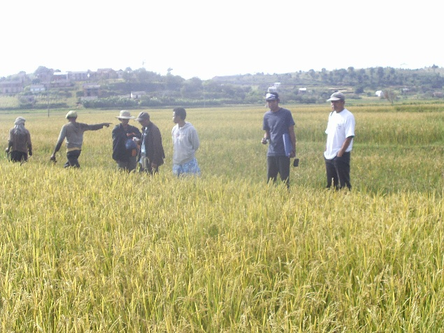 |  | 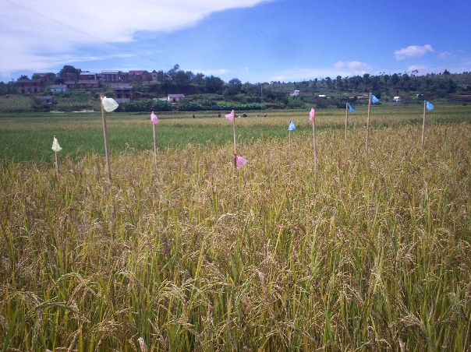
Photo 1 : Identification des parcelles à Sahabe, PDR d’Ambohibary (25/03/2015) |  | Photo 2 : parcelle piquetée (paysan n°1) à Sahabe, PDR d’Ambohibary (25/03/2015)
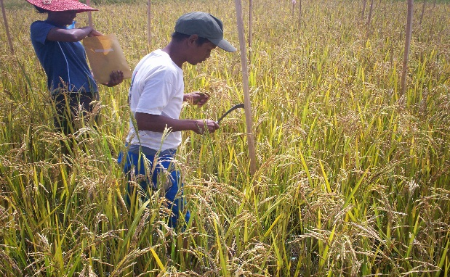 |  | 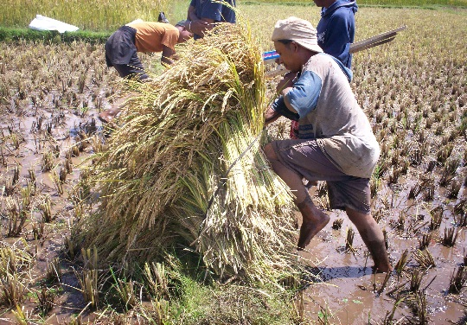
Photo 3 : récolte effectuée par le technicien à Sahabe, PDR d’Ambohibary (27/03/2015) |  | Photo 4 :ficelage des gerbes de riz avant leur transport par un salarié à Sahabe, PDR d’Ambohibary (27/03/2015)
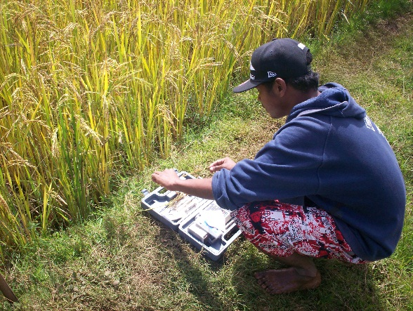 |  | 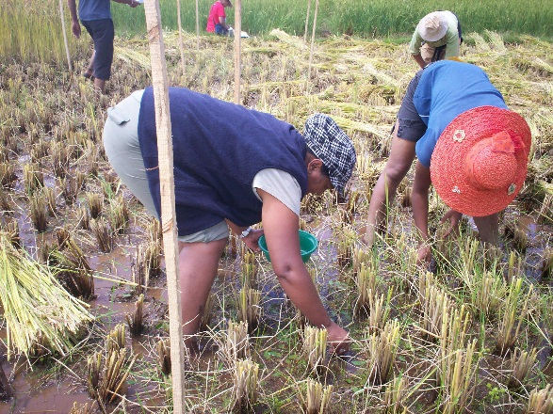
Photo 5 prise de mesure de l’humidité des grainsSahabe, PDR d’Ambohibary (27/03/2015) |  | Photo 6 : collecte des grains tombés dans la parcelle C à Sahabe PDR d’Ambohibary (27/03/2015)

